Инструкция по подключению участника к ГИС ГосЭДО
(установка СКЗИ «Континент-АП» и СПО «Узел сопряжения»)

Содержание
1. Схемы подключения к ГИС ГосЭДО 3
2. Системные требования к Серверу 5
3. Установка СКЗИ «Континент-АП» 6
4. Установка СПО «Узел сопряжения» 11
5. Настройка СПО «Узел сопряжения» 12
5.1. Тестирование подключения к ГИС ГосЭДО 13
5.2. Подключение СЭД к СПО «Узел сопряжения» 13
5.3. Обновление СПО «Узел сопряжения» с обновлением Astra Linux до 1.7.5 при переходе с 3-й версии на 4-ю. 15
5.4. Обновление СПО «Узел сопряжения» 15
5.5. (Опционально)Включение автоматической проверки сообщений антивирусом Касперский. 15
5.6. (Опционально)Включение автоматического отказа в доставке сообщений ДСП 16
6. Работа Континент АП 17
6.1. Обновление пароля ключевого контейнера 17
6.2. Вывод списка текущих профилей 18
6.3. Повторный импорт профиля из файла .ts4 18
6.4. Логирование работы Контитнент АП 18

- Схемы подключения к ГИС ГосЭДО
Схема подключения участника к ГИС ГосЭДО выбирается исходя из необходимости организации работы со служебными документами с грифом «Для служебного пользования» (ДСП).
Типовая схема подключения к ГИС ГосЭДО «тип 1» предполагает обмен обычными документами и не требует дополнительной аттестации ДСП.
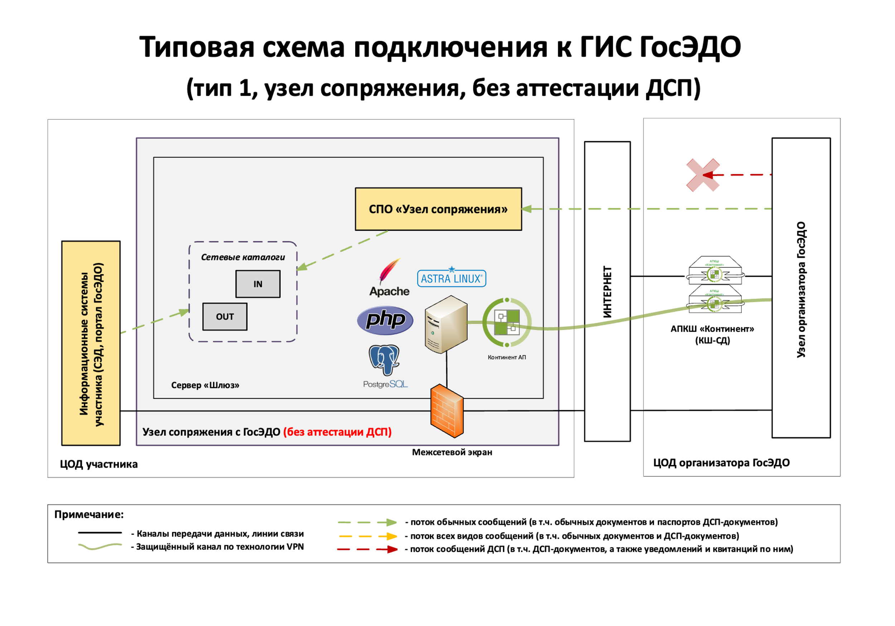
Рисунок 1 – Типовая схема подключения к ГИС ГосЭДО, тип 1

Типовая схема подключения к ГИС ГосЭДО «тип 2» требует аттестации по требованиям информационной безопасности, при этом допускает обмен как обычными документами, так и документами ДСП.
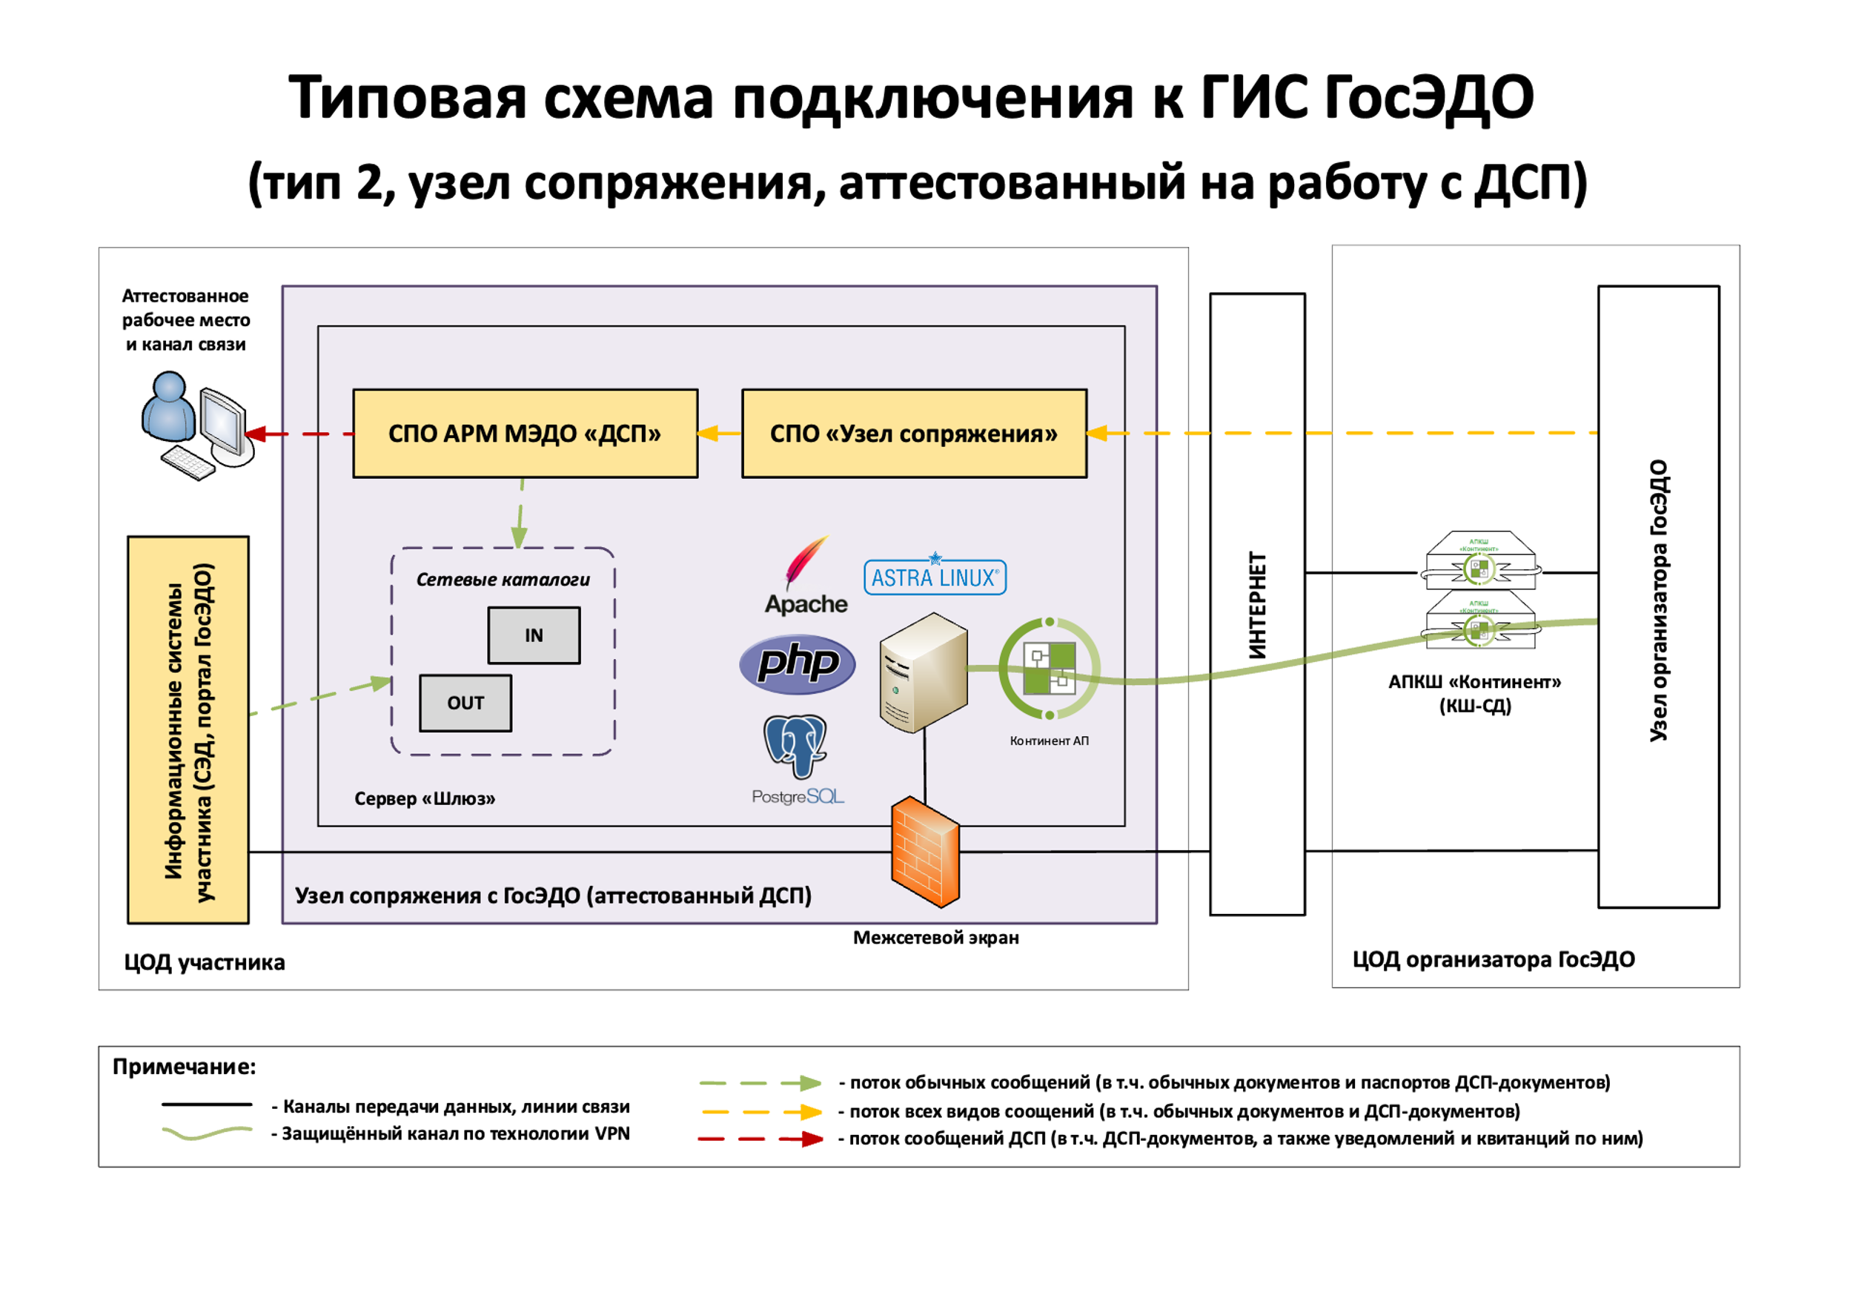
Рисунок 2 – Типовая схема подключения к ГИС ГосЭДО, тип 2

Помочь выбрать подходящую схему может Центр поддержки ГосЭДО, контакты которого указаны на сайте: www.gosedo.ru/центр-поддержки/.
- Системные требования к Серверу
Для подключения по типовой схеме (тип 1 или 2) необходим аппаратный или виртуальный Сервер со следующими минимальными характеристиками:
- Операционная система: Astra Linux SE 1.7.5, уровень «Воронеж», ядро 6.1.50-1-generic;
- Лицензия на Astra Linux (артикул: OS2001X8617DIG000VS01-SO12, способ передачи - электронный);
- Лицензия на Astra Linux (артикул: OS2001X8617DSK000VS02-SO12, способ передачи - диск);
- Процессор и оперативная память: 4 CPU, 4 Гб RAM;
- Диск (свободное пространство): 150 Гб;
- Канал передачи данных до узла оператора (сеть Интернет).

- Установка СКЗИ «Континент-АП»
Перед установкой убедитесь, что:
- На АРМ нет иных криптопровайдеров, кроме «Код Безопасности CSP».
- Дополнительные СЗИ не блокируют сетевое подключение до узла оператора в сети Интернет (185.194.32.212) по порту 443, и до узла оператора по защищенному каналу по всем портам (192.168.40.1 – для участников, 192.168.40.10 – для операторов).
Подробная информация о работе с Континент АП:
https://docs.securitycode.ru/products/kontinent_ap_for_linux_4_1/
Для создания защищенного канала подключения к оператору ГосЭДО используется демоверсия «Континент-АП» для Linux (версия 4.1.0.478), устанавливаемая на Сервере «Шлюз» c операционной системой Astra Linux SE 1.7.5. Необходимо загрузить дистрибутив «Континент-АП» с сайта разработчика, для скачивания потребуется регистрация:
- https://www.securitycode.ru/downloader.php?files=12092
Из загрузочного архива ts_4.1.0.478_linux_fsb_disk1.iso потребуются дистрибутив:
- \ts_4.1.0.478_linux_fsb_disk1.iso\TS\deb\x86_64\cts-4.1.0-478.ks1_amd64.deb;
Для подключения по типовой схеме «тип 2» нужна отдельная лицензия на использование СКЗИ «Континент-АП» и сертификат, выданный на участника (артикул: HSEC-4-ACS-AP-lic-SP1Y, лицензия на 1 подключение к Серверу доступа АПКШ «Континент» + дистрибутив).
Профиль подключения «Континент-АП» предоставляется службой технической поддержки оператора ГосЭДО.
В рамках узла оператора ГосЭДО используются следующие адреса:
- Рабочий Узел маршрутизации – 192.168.40.1;
- Рабочий Узел маршрутизации Операторов – 192.168.40.10;
- Тестовый Узел маршрутизации – 192.168.43.1.
Перед началом установки СКЗИ «Континент-АП» нужно скопировать на Сервер «Шлюз» в домашнюю директорию пользователя установочные файлы «Континент-АП» и профиль подключения для «Континент-АП», полученные в службе техподдержки.
Далее предполагается, что нужные файлы выложены в домашней папке текущего пользователя. Проверить наличие файлов можно командой:
ls ~
Ожидаемый результат выполнения команды:
cts-4.1.0-478.ks1_amd64.deb;
gosedo.ts4;
pass.txt;
Для развертывания СПО, в качестве репозитория для загрузки зависимостей необходимо подключить интернет репозиторий, остальные заккоментируйте.
- Добавить репозиторий Астры в список источников, командой:
echo "deb http://dl.astralinux.ru/astra/frozen/1.7_x86-64/1.7.5/repository-base/ 1.7_x86-64 main contrib non-free" | sudo tee -a /etc/apt/sources.list
- Обновить список репозиториев осуществляется командой
sudo apt update
Установка и настройка СКЗИ «Континент-АП»:
- Установить пакет «Континент-АП» командой:
sudo apt install -y ~/cts-4.1.0-478.ks1_amd64.deb
Для завершения установки ПО «Континент-АП» требуется перезагрузка операционной системы.
- Перезагрузить сервер для завершения установки командой:
sudo reboot
- Отключить проверку сертификата по CRL командой:
sudo /usr/share/cts/bin/cts edit settings general -cert-check-on-crl no
- Импортировать профиль подключения можно командой:
cts import profile -file-path ~/gosedo.ts4
Установщик запросит пароли, которые записаны в текстовом файле внутри архива, выданного службой техподдержки. Паролей может быть один или два. Если пароль один, то необходимо вводить его два раза. Если пароля два, то сначала первый сверху, потом второй. В примере в качестве паролей указаны Aa123456 и Aa1234567. После ввода этих паролей Вам необходимо будет дважды ввести собственный пароль, подходящий под шаблон. Введенный Вами пароль необходимо сохранить в безопасном месте, его необходимо будет сменить через 180 дней. Подробнее об обновлении пароля в разделе 5.5 настоящей инструкции. Обязательно вводить имя профиля gosedo.
Пример ввода данных при импорте профиля «Континент-АП»:
Ввести пароль файла конфигурации: Aa123456;
Ключевой контейнер: ministry_of_test (16-01-2023 12:00:00);
Ввести пароль: Aa1234567;
Ключевой контейнер: ministry_of_test (16-01-2023 12:00:00);
Установить пароль;
Пароль должен содержать символы из следующих категорий:
Заглавные буквы латинского алфавита [A-Z];
Прописные буквы латинского алфавита [a-z];
Цифры [0-9];
Специальные символы (разрешенные символы: ...);
Aa12345678!;
Повторите пароль Aa12345678!;
Ввести имя профиля (по умолчанию ministry_of_test): gosedo;
Обновить – 0;
Система – 1;
Выбрать ключевое хранилище: 1;
Импортирование профиля из файла успешно завершено.
- Установить подключение к узлу оператора, используя созданные выше название профиля и пароль, командой:
cts connect -profile gosedo -pass Aa123456! -store-password
Ключ «-store-password» сохранит пароль подключения профиля до следующей его смены.
Внимание: Обязательно, запишите и сохраните текущий пароль, через 180 дней его нужно будет ввести для замены на новый.
Например сохраните в домашней директории текущего пользователя в файле .password_cts.
Внимание: Подключение будет прекращено при появлении активной сессии пользователя, отличного от того, кто установил соединение профиля «Континент-АП». Включая пользователя root.
Пример вывода успешного подключения
……..
Устанавливается соединение [185.194.32.212:443]: Подготовка к подключению
Устанавливается соединение [185.194.32.212:443]: Установление соединения
Устанавливается соединение [185.194.32.212:443]: Проверка сертификата сервера
Устанавливается соединение [185.194.32.212:443]: Установление базового соединения
Устанавливается соединение [185.194.32.212:443]: Настройка сетевых параметров
Соединение с 185.194.32.212 установлено.
……..
- Если соединение не устанавливается, нужно убедиться в сетевой доступности узла оператора ГосЭДО (адрес в сети Интернет 185.194.32.212:443) командой:
sudo traceroute -T -p 443 185.194.32.212
Пример вывода при наличии доступа к узлу оператора ГосЭДО
traceroute to 185.194.32.212 (185.194.32.212), 30 hops max, 60 byte packets
1 10.37.92.1 (10.77.92.1) 1.742 ms 1.985 ms 2.465 ms
2 10.37.112.220 (10.77.112.220) 2.429 ms 3.807 ms 5.606 ms
3 185.194.32.212 (185.194.32.212) 2.716 ms 2.681 ms 2.654 ms
Если интернет-подключение нестабильно, это может привести к отключениям защищенного канала. Для того чтобы автоматизировать проверку и переподключение Континент АП с помощью специально подготовленного скрипта. Добавьте его периодическое выполнение в Crontab.
- Скачайте скрипт из репозитория ГосЭДО
curl -O http://192.168.40.1:90/scripts/check_cts.bash
- Переместите его, например в /opt/
sudo mv ./check_cts.bash /opt/check_cts.bash
- Откройте скрипт и измените переменные user и profile в начале на свои, если они отличаются
sudo nano /opt/check_cts.bash
- Добавьте выполнение скрипта при загрузке ОС и раз в 15 минут в крон командой
echo "*/15 * * * * root /bin/bash /opt/check_cts.bash" | sudo tee -a /etc/crontab && echo "@reboot root /bin/bash /opt/check_cts.bash " | sudo tee -a /etc/crontab
- Перезагрузить сервер для завершения установки командой:
sudo reboot
- После перезагрузки проверить связь командой:
cts show stats
Пример вывода при активном соединении
Соединение с сервером доступа 185.194.32.212:
Пользователь, установивший соединение gosedo
отправлено 0 пакетов, 0.00 Мб
получено 0 пакетов, 0.00 Мб
Пример вывода при неактивном соединении
Статистика по установленным соединениям:
Соединение с сервером доступа не установлено
Если вывод выглядит так, значит соединение «Континент-АП» не активно, необходимо проверить выполнение пунктов 5, 6 и 7. Или выполнить подключения вручную.
- Проверить доступность оператора ГосЭДО командой:
curl http://192.168.40.1:81/ && echo
Пример вывода при доступности узла Оператора ГосЭДО
API интерфейс для узлов сопряжения
- После успешного подключения, скачать скрипт регистрации «Континент-АП» командой:
curl -O http://192.168.40.1:90/scripts/registration.bash
- Выполнить скрипт настройки и регистрации командой:
sudo bash ~/registration.bash
Регистрация прошла успешно!
Серийный номер: 1-00000001
Ваши регистрационные данные:
* Оператор ГИС ГосЭДО
* support@gosedo.ru
* Минцифры России
Скрипт подключает лицензию СКЗИ «Континент-АП», принадлежащую оператору, и подходящую только для подключения по типовой схеме «тип 1». При наличии собственной лицензии и сертификата СКЗИ «Континент-АП» требуется выполнить регистрацию согласно эксплуатационной документации.
- Установка СПО «Узел сопряжения»
Для развертывания необходимы репозитории Астры и ГосЭДО.
- Добавить репозиторий ГосЭДО в список источников, командой:
echo "deb [trusted=yes] http://192.168.40.1:90/repo 1.7_x86-64 main" | sudo tee -a /etc/apt/sources.list
- Обновить список репозиториев командой
sudo apt update
- Установить Узел сопряжения командой:
sudo apt install -y pair-node
……
Миграции успешно применены
22.11.2024 - 10:13:22: Установка параметров по умолчанию
22.11.2024 - 10:13:22: Создание папок
22.11.2024 - 10:13:22: Создание папки /opt/pair-node/data/gw-internal
22.11.2024 - 10:13:22: Создание первичных шлюзов и правил
Created symlink /etc/systemd/system/multi-user.target.wants/pair-node.service → /etc/systemd/system/pair-node.service.
Служба установлена
Статус службы: active
22.11.2024 - 10:13:23: Обновление версии в таблице параметров приложения
22.11.2024 - 10:13:23: Регистрация глобального псевдонима 'pn' для доступа к скрипту service
Процесс установки приложения успешно завершен
- Настройка СПО «Узел сопряжения»
- С помощью браузера необходимо обратиться к серверу, на котором развернут Узел сопряжения, по IP-адресу во внутренней сети (по умолчанию Узел сопряжения доступен по порту 82).
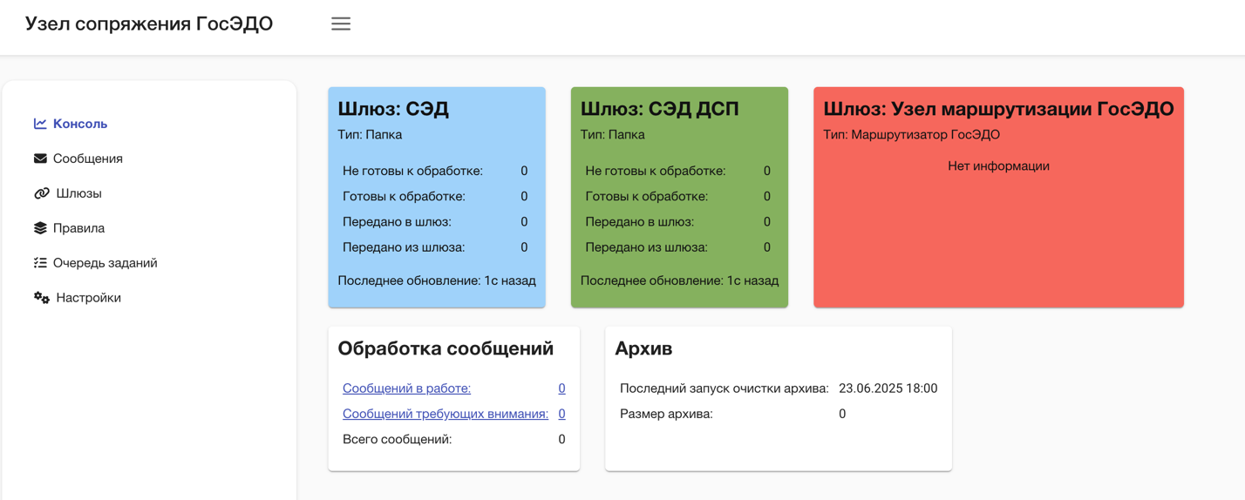
Рисунок 3 – Узел сопряжения ГосЭДО

- Перейти во вкладку «Шлюзы». Выбрать «Шлюз: Узел Маршрутизации ГосЭДО». Ввести ip в поле «Назначение (IP адрес)» согласно Вашей роли:
Рабочий Узел маршрутизации | 192.168.40.1
Рабочий Узел маршрутизации Операторов | 192.168.40.10
Тестовый Узел маршрутизации | 192.168.43.1

- Перейти во вкладку «Настройки», пункт «МЭДО». Ввести информацию о Вашей организации в поля «GUID организации из ГАС» и «Название организации из ГАС», сохранить (рисунок 4). Информацию можно взять из Глобального Адресного Справочника на сайте ГосЭДО
https://gosedo.ru/wp-content/uploads/files/addresseesActual.html.
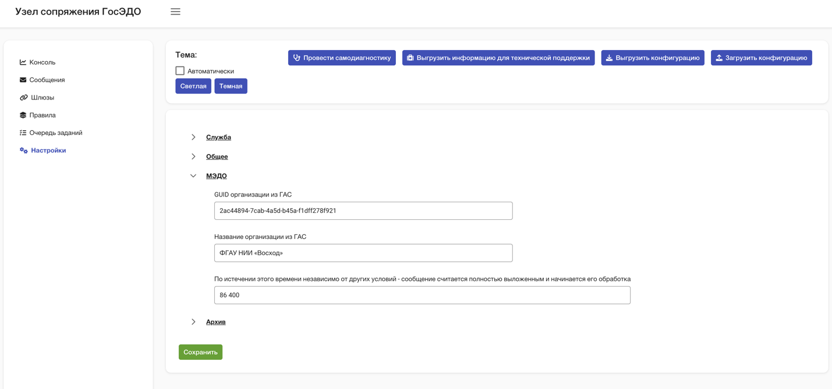
Рисунок 4 – Введение новой организации

  - Тестирование подключения к ГИС ГосЭДО
Перейти во вкладку «Консоль». Все карточки Шлюзов должны быть зелёного цвета. Это говорит о том, что связь с Оператором установлена (рисунок 5).
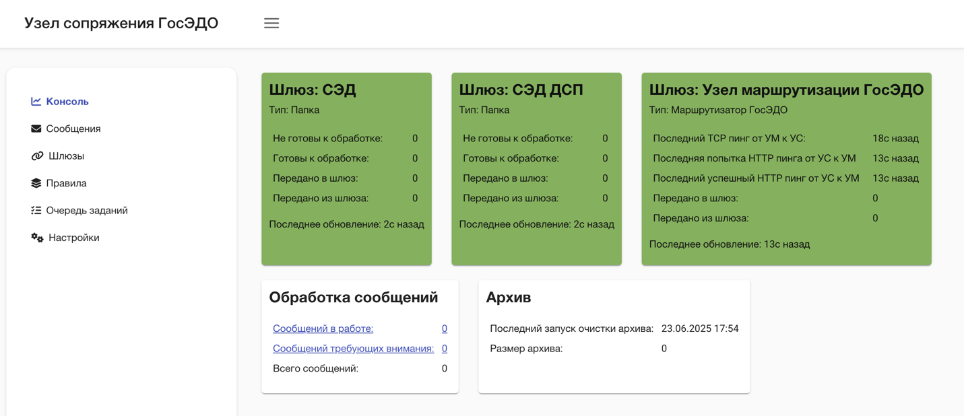
Рисунок 5 – Связь с Оператором установлена

  - Подключение СЭД к СПО «Узел сопряжения»
- Перейти во вкладку «Шлюзы», выбрать «Шлюз СЭД».
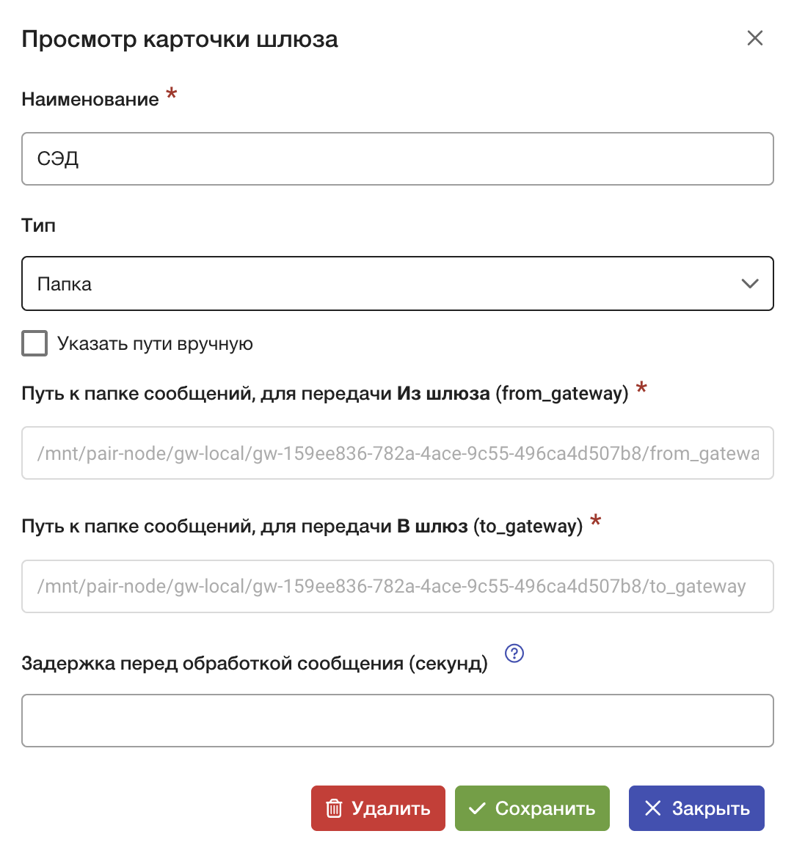
Рисунок 6 – Просмотр карточки шлюза

- Выбрать пункт «Тип» согласно удобному для Вас типу подключения к СЭД (рисунок 6).

Папка | Путь к локальной папке на сервере
Общая Папка  SMB (Клиент) | В случае если сетевая папка создана на стороне Вашей СЭД, и Вы подключаетесь к ней с сервера Узла сопряжения
Общая Папка  SMB (Сервер) | В случае если Вы хотите создать сетевую папку на сервере Узла сопряжения и подключиться к ней с сервера СЭД

Наименование в УС | Распространенное название | Назначение
from_gateway | sed_in | папка входящих в СЭД
to_gateway | sed_out | папка исходящих из СЭД

- Правильно указать направления папок монтирования в СЭД (рисунок 7)
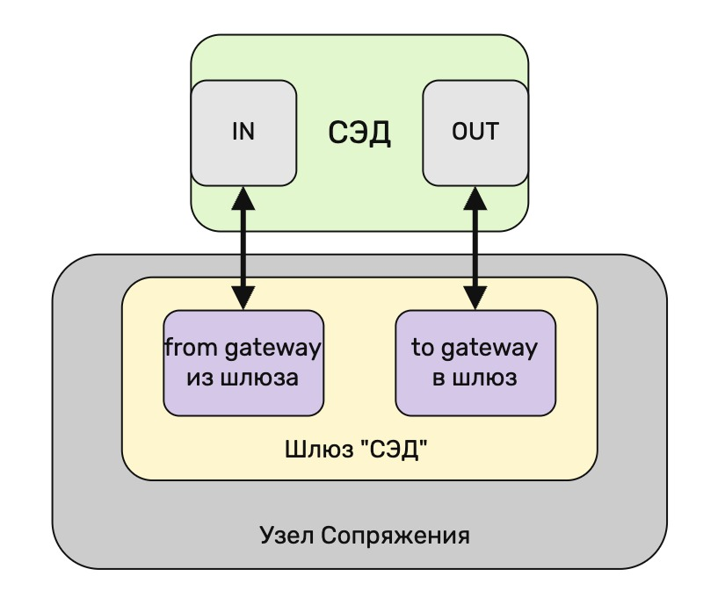
Рисунок 7 – Схема направлений монтирования сетевых директорий СЭД

- Заполнить все поля. Поле «Задержка перед обработкой сообщения (секунд)» заполняется опционально, например, если Ваша СЭД загружает сообщения медленно. По умолчанию пустое значение поля равно 0.
- Настроить аналогично «Шлюз: СЭД ДСП». Если обработка ДСП не предусмотрена, пропустите.
  - Обновление СПО «Узел сопряжения» с обновлением Astra Linux до 1.7.5 при переходе с 3-й версии на 4-ю.
Данные Узла Сопряжения при обновлении Узла сопряжения 3-й версии до 4-й версии не сохраняются.
Порядок обновления:
- Создать резервную копию текущей версии приложения командой:
sudo pna backup
- Удалить устаревшую версию приложения командой:
sudo apt autoremove --purge pair-node-adapter
- Обновить Astra Linux до версии 1.7.5. Ссылка на сайт Астра линукс с инструкцией по обновлению:
https://wiki.astralinux.ru/pages/viewpage.action?pageId=283904092
- Установить Узел сопряжения 4-й версии согласно разделу 4 и настроить согласно разделу 5 настоящей инструкции.
- После обновления возможно потребуется пересчитать хэш Континент АП, выполните команду:
autoctsic
  - Обновление СПО «Узел сопряжения»
При подключенном репозитории ГосЭДО из Главы 4 выполните команды:
sudo apt update
sudo apt install pair-node
  - (Опционально)Включение автоматической проверки сообщений антивирусом Касперский.
Для работы данной функции, на сервере необходимо установить Kaspersky Internet Security, а папки приложения добавить в исключения командами:
kesl-control --set-settings "File_Threat_Protection" --add-exclusion /opt/pair-node
kesl-control --set-settings "Scan_my_computer" --add-exclusion /opt/pair-node
kesl-control --set-settings "Scan_File" --add-exclusion /opt/pair-node
kesl-control --set-settings "File_Threat_Protection" --add-exclusion /mnt/pair-node
kesl-control --set-settings "Scan_my_computer" --add-exclusion /mnt/pair-node
kesl-control --set-settings "Scan_File" --add-exclusion /mnt/pair-node
  - (Опционально)Включение автоматического отказа в доставке сообщений ДСП
Если в ГАС у вашей организации нет признака разрешения на работу с ДСП, сообщения ДСП априори не могут быть получены или отправлены вами. Но если признак есть, вы можете вручную заблокировать получение таких сообщений.
- Перейти во вкладку «Правила».
- Нажать на правило «Входящие из ГосЭДО с грифом ДСП - передавать в СЭД ДСП».
- Перейти во вкладку «Действия» внутри карточки правила.
- Изменить действие на «Сформировать квитанцию и отправить в шлюз источник».
- Изменить результат на «Отказ».
- Указать в последнем поле причину отказа.
- Работа Континент АП
  - Обновление пароля ключевого контейнера
Внимание: Пароль ключевого контейнера необходимо обновлять раз в 180 дней. Если текущий пароль уже просрочен, при выполнении команды подключения программа сразу предложит обновить пароль без ввода текущего. Если вы хотите обновить пароль до того, как истек его срок действия, то необходимо будет ввести текущий пароль. Текущий назначенный пароль ключевого контейнера необходимо сохранить в безопасном месте, его необходимо будет ввести при обновлении пароля ключевого контейнера раз в 180 дней. По истечении действия пароля ключевого контейнера соединение будет прекращено. Команда обновления пароля (пароль изменить):
cts update keypass -profile gosedo -password <старый_пароль>
~
user@astra:/# cts update keypass -profile gosedo -password <pass>
Ключевой контейнер: gosedo (01-01-2025 12:00:00)
Установите пароль
Пароль должен содержать символы из следующих категорий:
- Заглавные буквы латинского алфавита [A-Z]
- Прописные буквы латинского алфавита [a-z]
- Цифры [0-9]
- Специальные символы (разрешённые символы: «:» «;» «"» «'» «,» «.» «<» «>» «?» «/» «\» «{» «}» «[» «]» «~» «!» «@» «#» «$» «%» «^» «&» «*» «-» «_» «+» «=» «|» «№» «(» «)»)
:
Повторите пароль
Обновление пароля ключевого контейнера успешно завершено
~
После обновления пароля ключевого контейнера необходимо выполнить ручное подключение с новым паролем командой:
cts connect -profile gosedo -pass <новый_пароль> -store-password
~
user@astra:/# cts connect -profile gosedo -pass <pass> -store-password
Устанавливается соединение с сервером доступа [185.194.32.212:443]: Подготовка к подключению
Устанавливается соединение с сервером доступа [185.194.32.212:443]: Установление соединения
Устанавливается соединение с сервером доступа [185.194.32.212:443]: Проверка сертификата сервера
Устанавливается соединение с сервером доступа [185.194.32.212:443]: Установление базового соединения
Устанавливается соединение с сервером доступа [185.194.32.212:443]: Настройка сетевых параметров
Соединение с 185.194.32.212 установлено
~
  - Вывод списка текущих профилей
Для того чтобы вывести список текущих импортированных профилей введите команду:
cts show
~
root@astra:/home/may# cts show
Список зарегистрированных учетных записей
Профиль: gosedo:
Действителен
Пользователь: user
Версия сервера доступа: 4.X
Тип подключения: по сертификату
Сертификат пользователя:
…
  - Повторный импорт профиля из файла .ts4
Повторный импорт может понадобится в случае:
- Вы забыли пароль для подключения текущего профиля
- Истек срок действия закрытого ключа сертификата вашего профиля
1.Сначала необходимо удалить текущий профиль командой:
cts del profile -name gosedo
~
user@astra:/home/may# cts del profile -name gosedo
Удаление профиля пользователя успешно завершено
~
2. Импортировать профиль из файла .ts4. В случае если истек срок действия закрытого ключа, обратитесь в СТП ГосЭДО для перевыпуска профиля.
cts import profile -path /home/user/profile.ts4
3.Подключить новый профиль.
cts connect -profile gosedo -pass <pass> -store-password
  - Логирование работы Контитнент АП
Всю полезную информацию о работе Континент АП можно узнать в файле лога
/var/log/cts.log

